Министерство образования и науки Пермского края
Государственное бюджетное профессиональное образовательное учреждение
«Пермский профессионально – педагогический колледж»

Кафедра педагогики дополнительного образования и социально - юридических дисциплин

Социальный проект
«Сила в ЕДИНСТВЕ»

Авторы проекта:
Федина Кристина Сергеевна
Азанова Полина Артёмовна
Протасова Анна Андреевна
Таскаева Наталья Николаевна
Специальность 44.02.03
Педагогика дополнительного образования
Курс 3, группа 31 ПДО
Форма обучения: очная
Пермь, 2020
Социальный проект «Сила в ЕДИНСТВЕ»
Актуальность: Переход на следующую ступень обучения является важной частью в жизни каждого школьника. Он примеряет на себя новую социальную роль – роль ученика не младших\средних классов, а переходит на ступень выше, соответственно изменяются требования со стороны членов семьи, вокруг – много незнакомых сверстников и новых преподавателей, с которыми необходимо научиться выстраивать отношения.
Часто в подобной ситуации ребенок (подросток) и его родители испытывают стресс. В какой коллектив он попадет, найдет ли он себе друзей, справится ли он с новыми задачами? И, конечно, адаптационный период пройдет легче, если учитель (классный руководитель) грамотно выстроит работу по формированию основ детско-родительского коллектива.
Педагогам-практикам хорошо известно, что влияние коллектива на личность ребенка, прежде всего, зависит от того, насколько школьник "влюблен" в свой коллектив, в какой мере он ощущает себя его членом, в какой мере ценности коллектива являются его собственными ценностями.
Формирование отношений в классе – процесс педагогически управляемый, и важнейшим средством его осуществления является социальное проектирование как специфическая форма организации деятельности и общения.
Сущность социального проектирования состоит в конструировании желаемых состояний будущего. Социальное проектирование – вид деятельности, который имеет непосредственное отношение к преодолению разнообразных социальных проблем, в том числе в вопросах воспитания детей. Работа над проектом и его реализация в школьных учреждениях дает возможность поставить ребенка в позицию, позволяющую на практике реализовывать знания, выбирать ценности и линию поведения, совершать правовые и нравственные поступки. Эти технологии формируют в детях понимание того, что от их действий зависит не только собственная жизнь и благополучие, но и жизнь, и благополучие других людей.
Социальные проекты могут научить детей самостоятельно разрешать самые разные жизненные ситуации и адаптироваться к социально новым условиям.
Цель проекта: способствовать сплочению коллектива и построение эффективного взаимодействия учащихся друг с другом
Задачи:
1.способствовать формированию доверительных отношений в коллективе;
2.способствовать улучшению коммуникативных навыков, умение адекватно выражать свои чувства и понимать выражение чувств других людей, умение работать в команде;
3.обеспечить создание условий для формирования благоприятного психологического климата в группе и осознание каждым участником своей роли в коллективе.
Реализаторы: школьный психологический кружок «Спектр» (9-11классы)
Благополучатели: проект подстроен под учеников, которые только перешли на следующую ступень обучения в школе (5 и 10 класс).
Ожидаемый результат: улучшение психологического климата в коллективе, снижение количества конфликтов, улучшение навыков коммуникации.

Этапы реализации проекта
1 этап:
Написание проекта, разработка сертификатов и благодарственных писем. Поиск благополучателей и реализаторов проекта. Встреча с классным руковолителем, руководителем школьного кружка и реализаторами. Обсуждение и составление графика реализации проекта.
Проведение работы с реализаторами.
2 этап:
Реализация проекта. Реализаторы проводят занятия для благополучателей. В проекте предусматривается 3 основных занятия.
3 этап:
Последнее занятие - итоговая диагностика (рефлексия), вручение благодарственных писем и сертификатов об участии.
Разработка проекта запланирована на ноябрь 2019 – конец февраля 2020 года.
Реализация проекта – конец февраля – начало марта 2020 года.

План занятий для подростков (для 5 класса)
1 занятие.
- Знакомство с реализаторами
Игра на вторичное знакомство «Интервью»
Каждый участник пишет на маленьком листочке свои имя и фамилию, складывают все листочки в коробку, перемешивают, затем вынимают из коробки “вслепую” по одному листочку. В итоге у каждого игрока – лист с чьей-либо фамилией. Задача подростков взять интервью у того человека, чье имя написано на его листочке. Право выбора задаваемых вопросов остается за каждым игроком. Но цель игры – знакомство коллектива. После того, как каждый из участников взял интервью, все садятся в круг и по очереди рассказывают о том человеке, кому задавали вопросы. Опять же, право отбора сообщаемой всем полученной информации остается за участниками игры. Они могут рассказывать всему коллективу все то, что услышали в ответ на свои вопросы, а могут и часть информации оставить “для служебного пользования” – т.е. только для себя. Игра помогает подросткам раскрыться перед незнакомой группой, но при этом гораздо легче преодолевая собственные комплексы стеснительности, свойственные психологическим особенностям данного возраста.
2) Проведение диагностики на выявление уровня сплоченности коллектива.
2 занятие
- Тренинг на сплочение коллектива
«Уменьшающаяся газета»
Упражнение тренирует навыки совместной деятельности команды. Также можно использовать его в конце тренинга для эффективного и позитивного его завершения.
Необходимые материалы: по 1 газетному листу на каждую группу.
Участники объединяются в мини-группы размером от 3 до 6 человек и каждой команде выдается газетный лист.
Ведущий озвучивает следующую инструкцию: «Вам нужно всей командой встать на газетный лист и прокричать «Мы — одна команда»!»
После того как это будет сделано, ведущий складывает газету пополам и повторяет задание. После того как это будет сделано, ведущий еще раз складывает газету пополам и снова повторяет задание. Задача группы — разместиться на наименьшем возможном кусочке бумаги на время, достаточное для того, чтобы крикнуть всем вместе «Мы — одна команда!»
«Мост»
В этом упражнении участники действуют сообща, и можно обсудить, что помогало, а что мешало им в совместной деятельности.
Необходимые материалы: скамейка которая будет имитировать мост.
Участники тренинга встают на «мост» вплотную друг к другу.
Тренер объясняет правила игры: участникам необходимо перейти через мост, то есть каждый из них должен сойти с «моста» на противоположной стороне. При этом сходить раньше, чем на противоположной стороне, то есть, если кто-то сделает шаг влево или вправо, то все участники возвращаются на свои места и игра начинается снова.
То, насколько быстро выполнено задание, говорит о групповой сплоченности и том, насколько скоординировано работает группа. Можно обсудить, что помогало, а что мешало групповой работе, кто брал на себя роль лидера, почему происходили ошибки и люди оступались.
«Угадай эмоции». Все участники сидят в кругу. Им выдаются бумажки, на которых написаны эмоции. Задача участников в ходе беседы понять, и раскрыть эмоции каждого.
Необходимые материалы: заготовленные бумажки с эмоциями, коробка для жеребьевки
«Согни листок»
Цель упражнения: Показать разность восприятия, стереотипы в восприятии.
Ход упражнения
Каждый участник берет лист бумаги формата А4 или A5 и закрывает глаза. Обязательно берет шариковую ручку. Попросите участников согнуть лист пополам. Если кто-нибудь спросит, как и в какую сторону сгибать — Просто повторите задачу, и не отвечайте на вопрос . Получившееся согнуть еще раз пополам. И еще раз. После этого предложить на выбор 1 обязательное действие. Оторвать уголок Сделать отверстие ручкой.
Дебрифинг
Откроем глаза. Покажите, у кого, что получилось?
Кто был уверен что бумага и ручка для того что бы что то записывать?
Почему работает стереотип?
Вы довольны результатом?
Почему у вас на выходе листы получились разными?
Кто в первом шаге моей инструкции задал уточняющий вопрос? Остальные, почему промолчали? Где в нашей работе или жизни встречаются такие ситуации? (возврат на размер листа, стререотип с ручкой) К чему они могут привести? Что нужно делать, чтобы такого не случилось?
- Обсуждение (Рефлексия)
Длительная рефлексия не требуется, достаточно порассуждать над следующими вопросами:
Какое упражнение понравилось вам больше всего? Почему?
Что вы ощущали, когда участвовали в упражнениях?
Вы чувствовали поддержку своих одноклассников?
Что вам не понравилось в сегодняшнем занятии?
3 занятие
- Групповой мастер класс по выполнению объемного оригами в технике – Кусудама (схемы в Приложении №2)
- Рефлексия
Обсуждение: Трудно ли было выполнять задание? Что показалось наиболее трудным? Успешно ли было взаимодействие в группах? Почему?
4 занятие
- Итоговая рефлексия. Беседа в ребятами о их участие в проекте в целом. Что понравилось\не понравилось? Что было трудно? Считают ли они, что участие в проекте было полезно для их коллектива? Помог ли этот проект вам сплотиться еще больше?
- Проведение повторной диагностики (тест)
- Вручение сертификатов за участие

План занятий для подростков (для 10 класса)
1 занятие.
1) Знакомство с реализаторами
Игры на вторичное знакомство: «Калейдоскоп»
Ребята образуют круг. Ведущий озвучивает задание, после чего подает сигнал. Игроки должны выстроиться в порядке, который назвал ведущий.
Это могут быть:
- в алфавитном порядке имен либо фамилий
- по любимым цветам
- по месяцам рождения
- по любимым школьным предметам
- по росту
- по цвету глаз
- по размеру ноги
- по размеру одежды
- по любимому блюду и т.д.
Важно!!!: ВСЕ ЗАДАНИЯ ВЫПОЛНЯЮТСЯ В ПОЛНОЙ ТИШИНЕ
2) Проведение диагностики сплоченности коллектива

2 занятие.
1) Тренинг на сплочение коллектива
"Вопросы на бумажках"
Цель: Знакомство, выход на серьезный разговор, возможность увидеть товарищей по группе с новой стороны. Каждый пишет на маленькой бумажке вопрос, на который хотел бы получить ответ (вариант-на который сам бы хотел ответить). Бумажки с вопросами складываются в шляпу, перемешиваются и раздаются участникам в произвольном порядке. Каждый отвечает на тот вопрос, который ему достался. Возможный уход от серьезной работы - например, написание вопросов типа «Какого цвета у меня волосы?». Ведущий может заранее сказать, каково было бы ему получить такой вопрос - «отмазку».
Упражнение «Я никогда не...»
Цель: Знакомство в игровой форме, разрядка Нужно оговорить, что не считаются вещи, связанные с половыми различиями. Участники по очереди говорят фразу, начинающуюся со слов «Я никогда не...» (например, «Л никогда не прыгал с парашютом»). Остальные участники загибают по одному пальцу на руке, если для них утверждение не верно (т.е. они, например, прыгали с парашютом). Выигрывает тот, у кого останется последний не загнутый палец на руках. Ведущий заранее говорит, что фразы должны соответствовать реальности, и пальцы загибать надо по честному. Выигрывает человек с самым неразнообразным жизненным опытом, а проигрывает с самым богатым, т.е. это может благотворно влиять на самооценку человека
"Узелки".
Участники образуют круг и берутся за руки, причем руки одного человека должны быть сцеплены с руками разных людей. Задача: не расцепляя рук, распутать узел и образовать круг.
Это упражнение дает возможность участвовать всем в выработке стратегии.

«Мост»
В этом упражнении участники действуют сообща, и можно обсудить, что помогало, а что мешало им в совместной деятельности.
Необходимые материалы: скамейка которая будет имитировать мост.
Участники тренинга встают на «мост» вплотную друг к другу.
Тренер объясняет правила игры: участникам необходимо перейти через мост, то есть каждый из них должен сойти с «моста» на противоположной стороне. При этом сходить раньше, чем на противоположной стороне, то есть, если кто-то сделает шаг влево или вправо, то все участники возвращаются на свои места и игра начинается снова.
То, насколько быстро выполнено задание, говорит о групповой сплоченности и том, насколько скоординировано работает группа. Можно обсудить, что помогало, а что мешало групповой работе, кто брал на себя роль лидера, почему происходили ошибки и люди оступались.
«Согни листок»
Цель упражнения: Показать разность восприятия, стереотипы в восприятии.
Ход упражнения
Каждый участник берет лист бумаги формата А4 или A5 и закрывает глаза. Обязательно берет шариковую ручку. Попросите участников согнуть лист пополам. Если кто-нибудь спросит, как и в какую сторону сгибать — Просто повторите задачу, и не отвечайте на вопрос . Получившееся согнуть еще раз пополам. И еще раз. После этого предложить на выбор 1 обязательное действие. Оторвать уголок Сделать отверстие ручкой.
Дебрифинг
Откроем глаза. Покажите, у кого, что получилось?
Кто был уверен что бумага и ручка для того что бы что то записывать?
Почему работает стереотип?
Вы довольны результатом?
Почему у вас на выходе листы получились разными?
Кто в первом шаге моей инструкции задал уточняющий вопрос? Остальные, почему промолчали? Где в нашей работе или жизни встречаются такие ситуации? (возврат на размер листа, стереотип с ручкой) К чему они могут привести? Что нужно делать, чтобы такого не случилось?
2) Обсуждение (Рефлексия)
"Мне сегодня"
Цель: подвести итог тренинга. Каждый высказывается, начиная со слов: "Мне сегодня понравилось, что ..."
3 занятие.
- Групповой мастер класс по выполнению объемного оригами в технике – Кусудама (схемы в Приложении №2)
- Рефлексия
Обсуждение: Трудно ли было выполнять задание? Что показалось наиболее трудным? Успешно ли было взаимодействие в группах? Почему?
4 занятие.
- Итоговая рефлексия. Беседа в ребятами о их участие в проекте в целом. Что понравилось\не понравилось? Что было трудно? Считают ли они, что участие в проекте было полезно для их коллектива? Помог ли этот проект вам сплотиться еще больше?
- Проведение повторной диагностики (тест)
- Вручение сертификатов за участие

Сценарий занятий (для 5 класса)
1 занятие
Ведущий 1. Здравствуйте, ребята! Мы школьный психологический кружок «Спектр» и мы хотим предложить вам принять участие в очень интересном проекте. Проект называется «Сила в Единстве». Судя только по названию вы можете определить, что вас ждет? (Ответы детей)
Ведущий 2. Да, вы правы. Все ваши догадки верны. Проект, в котором мы предлагаем вам принять участие, направлен на сплочение коллектива. Ведь все мы нуждаемся в поддержке своих друзей и товарищей. Вы считаете себя дружным классом? (Ответы детей)
Ведущий 1. Сейчас мы хотим предложить вам одну интересную игру. С ее помощью вы сможете лучше узнать друг друга, а возможно и найти общие интересы. Игра называется «Интервью»
Ведущий 2. Каждому из вас раздали бумажки, напишите на них свои имена.
Ведущий 1. Теперь положите свои бумажки в коробку, которая стоит в центре круга. Теперь я перемешиваю, и вы снова вытяните бумажку с именем. Если вам попалось свое имя, положите записку обратно в коробку и вытяните новую.
Ведущий 2. На записках, которые вы вытянули написаны имена. Вы должны взять небольшое интервью у человека, который вам выпал. Чем больше информации вы узнаете, тем лучше. У вас есть 7 минут. Время пошло
Ведущий 1. Итак, время вышло. Все справились с заданием? Отлично, вы все большие молодцы. Можете положить записки обратно в коробку. Теперь вам нужно выйти к нам и немного рассказать о человеке, у которого вы брали интервью.
(выходят по очереди)
Ведущий 1. Молодцы. Можете садиться на свои места и приготовить ручки. Предлагаем вам пройти небольшой тест. Тест подписывать не нужно, главное отвечайте честно.
Ведущий 2. Все, кто закончил поднимите руку, чтобы мы подошли забрать ваш заполненный тест.
Ведущий 1. Наше первое занятие подходит к концу, вы все хорошо справились со всеми заданиями.
Ведущий 2. Нам бы хотелось узнать ваше мнение о занятии. Что вам сегодня понравилось больше всего? Поделитесь с нами своим настроением. По очереди подойдите к доске и нарисуйте абсолютно любой смайл, который показывает ваше настроение на данный момент. Нарисовать вы его можете в любом месте доски.
2 занятие
Ведущий 1. Здравствуйте! Мы снова рады видеть вас! Скажите, благодаря прошлому занятию может быть кто-то из вас нашел общие интересы со кем-нибудь из своих одноклассниками?
Ведущий 2. Здорово, предлагаем сегодня проверить сможете ли вы продуктивно, а самое главное слажено работать в команде.
Ведущий 1. Итак, первое ваше задание. Вам нужно поделиться на команды не больше 6 человек в абсолютной тишине. Если вы нарушаете тишину, то команды расформировываются и все начинаем заново.
(делятся на команды)
Здорово, вы большие молодцы, справились с заданием.
Ведущий 2. Теперь каждой команде мы выдаем газету одинакового размера. Как думаете для чего она? (ответы детей) Вам нужно всей командой встать на газетный лист и прокричать «Мы — одна команда»
Ведущий 1. Отлично, вы молодцы теперь сложите газету пополам и попытайтесь теперь все уместить на ней. Как только поместитесь вам снова нужно всей командой крикнуть «Мы – одна команда»
(выполняют задание)
Ведущий 2. Вы снова справились, тогда усложняем задачу. Снова сложите газету пополам и повторите задание.
(выполняют задание)
Ведущий 1. А теперь еще раз сложите газету.
(выполняют задание)
Ведущий 2. И последний раз складываем газету пополам и стараемся уместиться на ней всей командой. Не забываем про кричалку.
Ведущий 1. Отлично, вы большие молодцы! Переходим к следующему упражнению. Оно называется «Мост». Если судить только по названию, то сможете ли вы предположить, что вам нужно будет сделать? (Ответы детей) Хорошо, у вас очень интересные варианты. У нас с вами есть вот эта замечательная скамейка. Сейчас всем вам нужно встать на нее к нам лицом. Молодцы, а теперь слушаем задание.
Ведущий 2. Представьте, что вы стоите на мосту, под вами пропасть. Ваша задача перебраться с одного конца моста на другой, делать будем в одну сторону слева направо. Переходим мост по одному человеку, все остальные должны помочь перебраться, оказав достаточную поддержку своему товарищу и в абсолютной тишине. Если тишина нарушается, то все начинаем сначала. Готовы? Тогда давайте начнем.
(выполняют задание)
Ведущий 1. Хорошо, вы отлично справились, пусть и не с первой попытки. Мы понимаем, что сложно сохранять полную тишину, когда каждый из вас видит свой вариант успешного выполнения задания. Но все же вы молодцы и быстро смогли понять друг друга без слов.
Ведущий 2. Абсолютно поддерживаю, но это еще не все наши задания, поэтому попрошу вас снова присесть в круг. У нас есть вот такая шляпа в которой лежат записки. На этих записках написаны эмоции, которые мы с вами испытываем практически каждый день. Прошу вас вытащить по одному листочку, прочитать, но никому не рассказывать и не показывать его. Договорились? Отлично. Ваша задача по очереди показать ту эмоцию, которая вас попалась, а задача остальных отгадать ее. Справитесь? Тогда начинаем.
(выполняют задание)
Ведущий 1. Замечательно, вы большие молодцы. Теперь время для последнего упражнения, для его выполнения нам понадобится абсолютная тишина. Я попрошу вас всех достать ручки или карандаш. Теперь мы вам выдаем по обычному листу бумаги. У каждого из вас есть ручка\карандаш и лист бумаги, а теперь закройте глаза. Не пугайтесь, ни о чем не думайте, а просто закройте глаза. Теперь согните лист пополам. Хорошо, молодцы, не забывайте соблюдать тишину. Еще раз согните лист пополам. Теперь еще раз согните. И еще раз. А теперь я предлагаю вам выбор оторвать любой из уголков вашего согнутого листа или проткнуть его ручкой\карандашом в любом месте, в котором вам захочется. Хорошо, а теперь откройте глаза и разверните свои листы. Покажите, у кого, что получилось? Теперь немного обсудим результаты упражнения. Кто был уверен что бумага и ручка для того что бы что то записывать? Почему работает стереотип? Вы довольны результатом? Почему у вас на выходе листы получились разными?
Кто в первом шаге моей инструкции задал уточняющий вопрос? Остальные, почему промолчали? Где в нашей работе или жизни встречаются такие ситуации? (возврат на размер листа, стереотип с ручкой) К чему они могут привести? Что нужно делать, чтобы такого не случилось?
Давайте подведем итоги нашего сегодняшнего занятия и ответим на вопросы, которые вы видите на экране:
Какое упражнение понравилось вам больше всего? Почему?
Что вы ощущали, когда участвовали в упражнениях?
Вы чувствовали поддержку своих одноклассников?
Что вам не понравилось в сегодняшнем занятии?
Ведущий 2. Ребята, спасибо вам за сегодняшнее занятие за вашу активность и мы надеемся, что вам тоже понравилось. Мы прощаемся с вами до следующего занятия, которое постараемся сделать для вас еще интереснее.
3 занятие
Ведущий 1. Здравствуйте, ребята. Мы рады снова видеть вас. Прежде чем начать наше занятие нужно разделиться на команды, поэтому подойдите пожалуйста к уже знакомой вам шляпе и вытяните по одной бумажке. Теперь разверните их. На каждой бумажке написана номер команды, в которой вам сегодня нужно будет поработать. Прошу вас сеть по соответствующим командам. Отлично, теперь мы готовы начинать наше занятие.
Ведущий 2. Для того чтобы немного внести разнообразие в наши занятия, мы предлагаем вам творческое задание. Сегодня мы с вами будем делать шар Кусудама. Кто-то знает, что это такое? (Если знают, дать высказаться, есть нет объяснить самим). Кусудама – это разновидность оригами. Это разнообразные шары, состоящие из собранных вместе бумажных цветков или других деталей. Такие отдельные детали называют модулями. Кусудама в переводе с японского означает «лекарственный шар». Почему так? Кусудамы — одни из самых древних и декоративных традиционных японских изделий в технике оригами. Сейчас их используют для украшения интерьера или в качестве отличных подарков.
Ведущий 2. Мы распределили вас на команды. На своих столах мы видите схему, как сложить один модуль для шара и весь необходимый материал. Ваша задача своей командой к концу занятия создать готовый «лекарственный шар». А сейчас мы вам покажем, как складывать модули для шара.
(Показываем, как складывать модули, как и где сгибать листы)
Ведущий 2. Для одного цветка нам понадобилось пять модулей, а таких цветов для Кусудамы понадобится двенадцать, поэтому советуем вам максимально продуктивно поработать командой, распределить роли в команде, определить, кто за что отвечает. Кто-то из вас будет складывать модули, кто-то скреплять их в цветы, а кто-то уже будет формировать сам шар. Если у вас появятся вопросы, поднимите руку и мы обязательно подойдем к вам и поможем.
(выполняют задание)
Ведущий 1. Вы только посмотрите, что у вас получилось. Предлагаю устроить небольшую выставку, а компетентное жюри в лице вашего классного руководителя оценит и определит лучшую работу.
(организовываем выставку)
Ведущий 1. Можете садиться на свои места. Нам бы хотелось обсудить с вами сегодняшнее занятие. Скажите трудно ли было выполнять задание? Что вам показалось наиболее трудным в нашем задании? Успешно ли было взаимодействие в группах? Почему?
Ведущий 2. Ребята, мы хоти поблагодарить вас за сегодняшнее занятие, вы огромные молодцы. Надеемся, вам было интересно узнать, что-то новое,а тем более самим поработать в новой для вас технике оригами. У нас с вами остается последнее занятие. До встречи на нем!

4 занятие
Ведущий 1. Всем привет! Рады видеть вас снова. Сегодня мы хотим с вами просто поговорить о вашем участии в проекте. Мы зададим вам несколько вопросов и надеемся, что вы будете отвечать на них честно и не стесняясь.
Ведущий 2. Итак первый вопрос, что вам понравилось или может быть не понравилось во время вашего участия в проекте? Время на обсуждение 3 минуты. (Ответы)
Ведущий 1. Что было трудно в выполнении заданий? Объединитесь, пожалуйста, парами и обсудите этот вопрос. Время на обсуждения тоже 3 минуты. (Ответы)
Ведущий 2. Считаете ли вы, что участие в проекте было полезно для вашего коллектива? Прошу объединиться вас в группы по 3 человека и тоже подумать над этим вопросом в группе. Время на обсуждение остается прежним. (Ответы)
Ведущий 1. И последний вопрос. Помог ли этот проект вам сплотиться еще больше? Объединитесь в группы по 5 человек и обдумайте этот вопрос. Время на обдумывание остается прежним. (Ответы)
Ведущий 2. Спасибо за ваши ответы. Теперь предлагаем вам заполнить небольшую таблицу. Вам представлены десять пар слов, ваша задача выбрать цифру ближе к правому или левому слову, так как вам кажется. Никому не показывайте свои ответы, каждый заполняет бланк самостоятельно. (Заполняют бланки)
Ведущий 1. Ребята, мы хотим сказать вам огромное спасибо за участие в нашем проекте, мы искренне надеемся, что вам понравилось, а самое главное, что проект был полезен для каждого из вас и для коллектива в целом. Сейчас мы хотим вручить вашему классу вот этот сертификат об участии в проекте. Нам кажется, он займет достойное место на стене достижений вашего класса. Похлопайте себе, вы большие умнички!
Ведущий 2. Также не хотелось бы оставить без внимания вашего классного руководителя. Ей мы хотим вручить благодарственное письмо, за ее огромную помощь в организационных моментах во время реализации проекта. Похлопайте своему любимому классному руководителю!
Ведущий 1. Ребята, настало время нам с вами прощаться. Все задания выполнены, а награды вручены. Мы хотим пожелать вам удачи во всем и главное помните, что все вместе вы сила, а сила в Единстве! До свидания ребята!

Приложение№1
Диагностика «Изучение общительности в классе»
Цель: Изучить уровень общительности каждого ученика. Повышение тонуса и групповой сплоченности.
Форма: тестирование.
Инструкция для анкеты: предлагается ответить на 20 вопросов. Если ответ утвердительный, то «+», если нет, то «–». Отвечать быстро, не раздумывая.
АНКЕТА
- Много ли у вас друзей?
- Долго ли вас беспокоит чувство обиды, причиненной вам кем-либо из ваших товарищей?
- Есть ли у вас стремление к установлению новых знакомств с различными людьми?
- Верно ли, что вам приятнее проводить время за чтением книг и ни за каким-либо другим занятием, чем общаясь с людьми?
- Легко ли вы устанавливаете контакты с людьми, которые значительно старше вас по возрасту?
- Трудно ли вам включаться в новые компании?
- Легко ли вам устанавливать контакты с незнакомыми людьми?
- Легко ли вы осваиваетесь в незнакомом коллективе?
- Стремитесь ли вы при удобном случае познакомиться и побеседовать с новым человеком?
- Раздражают ли вас окружающие люди, хочется ли вам побить одному?
- Нравится ли вам постоянно находиться среди людей?
- Испытываете ли вы чувство затруднения, неудобства или стеснения, если приходится проявлять инициативу, чтобы познакомиться с, новым человеком?
- Любите ли вы участвовать в коллективных играх?
- Правда ли, что вы чувствуете себя неуверенно среди незнакомых или малознакомых вам людей?
- Полагаете ли вы, что вам не представляет особого труда внести оживление в малознакомую для вас компанию?
- Стремитесь ли вы ограничить круг своих знакомых небольшим количеством людей?
- Чувствуете ли вы себя непринужденно, попав в незнакомую для вас компанию?
- Правда ли, что вы не чувствуете себя достаточно уверенным и спокойным, когда приходится говорить что-либо большой группе людей?
- Верно ли, что у вас много друзей?
- Часто ли вы смущаетесь, чувствуете неловкость при общении с малознакомыми людьми?
Обработка результатов: каждый положительный ответ – 1 балл.
Меньше 10 баллов – уровень развития коммуникативных способностей низкий. Такие люди обычно замкнуты и необщительны, с трудом знакомятся с людьми и не стремятся к этому. Им не нравятся шумные компании, они предпочитают одиночество.
10-13 баллов – средний уровень общительности. Легко знакомятся с людьми при необходимости, не устают от общения, но при удобном случае проводят время за чтением книг или другими занятиями, не любят многословие и частое общение в компании, хотя иногда с удовольствием принимают участие в групповых играх и делах.
14 и более баллов – высокий уровень развития общительности (коммуникативных способностей). Легко сходятся с людьми, одна из радостей в жизни – общение. Имеют много друзей, не боятся выступать перед большой аудиторией. Такие люди не устают от общения.

«Атмосфера в классе»
Цель: изучение психологической атмосферы класса.
Процедура: учащимся класса раздаются листочки с противоположными по смыслу парами слов, с помощью которых можно описать атмосферу в классе. Чем ближе к правому или левому слову каждой пары они обведут цифру в круг, тем более выражен, по их мнению, этот признак в классе. Каждый заполняет следующий бланк:

1. Дружелюбие | 5 | 4 | 3 | 2 | 1 | Враждебность
2. Согласие | 5 | 4 | 3 | 2 | 1 | Несогласие
3. Удовлетворенность | 5 | 4 | 3 | 2 | 1 | Неудовлетворенность
4. Увлеченность | 5 | 4 | 3 | 2 | 1 | Равнодушие
5. Взаимовыручка | 5 | 4 | 3 | 2 | 1 | Недоброжелательность
6. Теплота | 5 | 4 | 3 | 2 | 1 | Холодность
7. Сотрудничество | 5 | 4 | 3 | 2 | 1 | Отсутствие сотрудничества
8. Взаимовыручка | 5 | 4 | 3 | 2 | 1 | Отсутствие взаимовыручки
9. Интерес | 5 | 4 | 3 | 2 | 1 | Скука
10.Успешность | 5 | 4 | 3 | 2 | 1 | Безуспешность

Обработка: вычисляется средняя оценка по каждой паре слов, можно на графике представить оценку психологической атмосферы в классе. Чем левее расположены точки графика, тем благополучнее атмосфера в классе

Диаграмма «Психологическая атмосфера класса»
Вывод: В результате воспитательной работы, в классе наблюдается положительная динамика роста оценки психологической атмосферы и соответствует высокому уровню.

Приложение №2
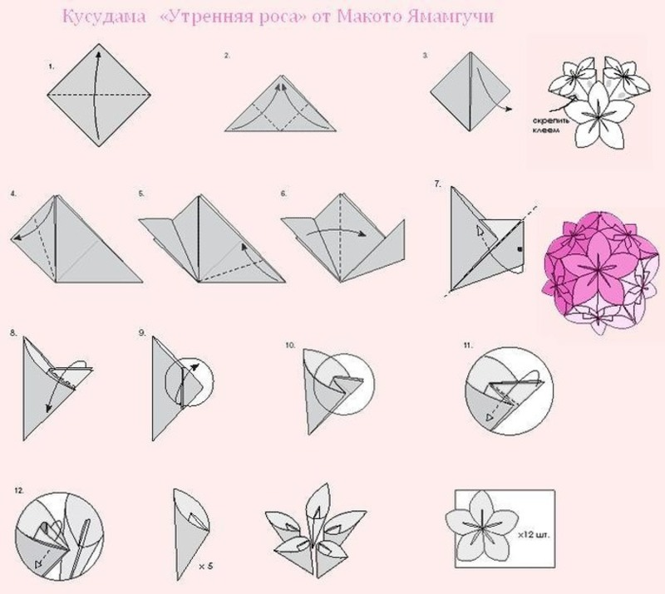
Схема для 5 классов

Схема для 10 классов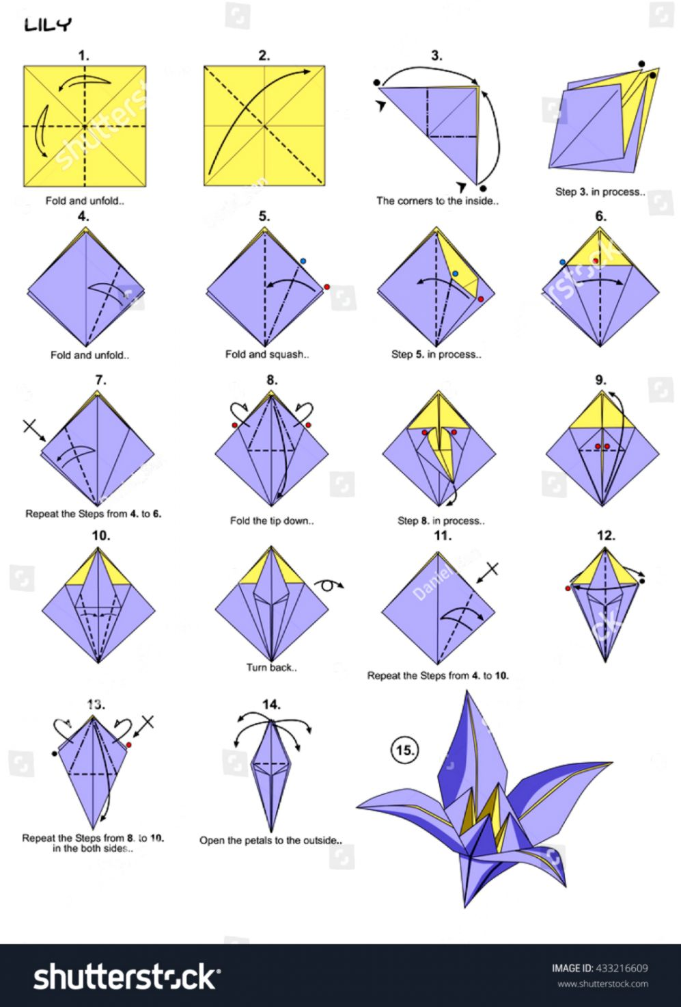

Приложение№3
№ | Наименование | Ед. измерения | Кол-во ед-ц | Цена единицы | Общая сумма | Наличие
Необходимое оборудование
1 | Парта учебная | Шт. | 15 | - | - | Предоставляет образовательная организация
2 | Стулья для парт | Шт. | 30 | - | - | Предоставляет образовательная организация
3 | Принтер | Шт. | 1 | - | - | Предоставляет образовательная организация
4 | Компьютер | Шт. | 1 | - | - | Предоставляет образовательная организация
5 | Проектор | Шт. | 1 | - | - | Предоставляет образовательная организация
6 | Экран для проектора | Шт. | 1 | - | - | Предоставляет образовательная организация
Канцелярские принадлежности
1 | Ручки | Шт. | 28 | 10 р. | 280 р. | В наличии у детей
2 | Пачка бумаги для печати | Пачка | 1 | 250 р. | 250 р. | Необходимо приобрести
3 | Бумага для записей (без клейкой части) | Упаковка | 4 | 80 р. | 320 р. | Необходимо приобрести
4 | Степлер (сшиватель) | Шт. | 4 | 55 р. | 220 р. | Необходимо приобрести
5 | Скобы | Упаковка | 4 | 15 р. | 60 р. | Необходимо приобрести
6 | Скрепки металлические | Упаковка | 4 | 18 р. | 72 р. | Необходимо приобрести
Дополнительные расходы
1 | Печать | Лист | 70 | 4 р. | 280 р. | Предоставляет образовательная организация
2 | Цветная печать | Лист | 6 | 22 р. | 132 р. | Необходимо приобрести
Количество участников: 28 |  |  |  |  | Итого: 1614р.

